Výzva k podání nabídky na služby
(catering, konferenční místnost) pro

Programm Interreg Česko – Sasko 2021–2027
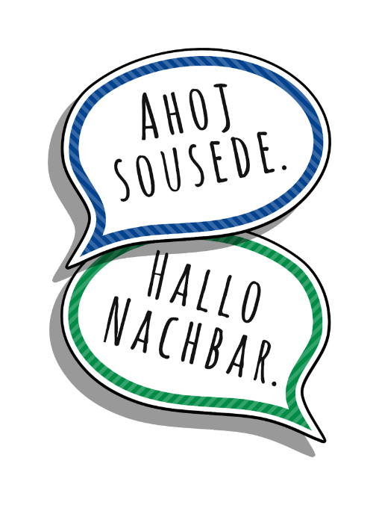
Zveřejněno: 9. července 2026
Podání nabídky do: 22. července 2026

Saská rozvojová banka (Sächsische Aufbaubank – Förder-bank) hledá vhodné místo pro konání Monitorovacího výboru (včetně cateringu).
Termín/místo konání:

17.-18.03.2027 | Česko: Karlovy Vary nebo okolí
24. - 25.11.2027 | Sasko: Žitava nebo okolí

Základní údaje:
• Velký sál pro cca 50 účastníků (U-šířka s přibližně 10 místy vpředu a cca 20 místy po obou stranách) s cateringem
• Další místnost pro cca 30 osob v průběhu prvního jednacího dne (U-šířka) s cateringem
• Bezbariérový přístup
• Dostatečné parkovací kapacity
• Případně ubytování pro cca 30 osob v blízkosti
• Vybavení zasedací místnosti:
– WiFi
– Stoly ve tvaru U
– Vícezásuvky

Obsah služeb je shrnut v následující tabulce.

Zájemci jsou tímto oznámením vyzváni k podání nabídky, která zahrnuje všechny v následující tabulce uvedené služby. Prosíme o zaslání nabídky na e-mail Společného sekretariátu programu v Sächsische Aufbaubank – Förderbank – v německém/ českém jazyce do 22. července 2026:

kontakt@sn-cz2027.eu

Pro případné dotazy je Vám k dispozici Ing. Prchalová na e-mailu manuela.prchalova@sab.sachsen.de nebo na telefonním čísle +49(0)351-4910 4813.

Č. | Typ služby | Cena s DPH
1. | Zasedací místnost:  1.den:  Dopoledne menší místnost pro 30 osob, uspořádání do U  Odpoledne velká místnost pro 50–60 osob, uspořádání do U  2.den:  Celý den velká místnost pro 50 osob, uspořádání do U | nájem
2. | Catering  1.den  Dopoledne: obložené housky pro 30 osob  Oběd pro cca 50 osob: polévka (1 druh), salát (2 druhy), hlavní chod – výběr ze 3 jídel / bufet, včetně vegetariánské varianty, dezert (např. jablečný závin)  Kávová pauza pro cca 50 osob: dort (1 kus na osobu) a ovocný salát – 50 porcí  Večeře pro cca 40–50 osob: salát (2 druhy), hlavní chod – výběr ze 3 jídel / bufet, včetně vegetariánské varianty, dezert (např. zmrzlina)  2.den  Dopoledne: obložené housky + ovocné špízy pro 40–50 osob  Oběd pro cca 50 osob: polévka (1 druh), salát (2 druhy), hlavní chod – výběr ze 3 jídel / bufet, včetně vegetariánské varianty, dezert (např. čokoládový dort)  Různé nealkoholické nápoje včetně kávy budou účtovány podle skutečné spotřeby a budou k dispozici po celou dobu konání akce. | Cena za 1 osobu bez nápojů
3. | popř. ubytování na jednu noc: cena včetně snídaně, jednolůžkový/dvoulůžkový pokoj

